UBND THÀNH PHỐ HỒ CHÍ MINH | CỘNG HÒA XÃ HỘI CHỦ NGHĨA VIỆT NAM
TRƯỜNG CAO ĐẲNG LÝ TỰ TRỌNG | Độc lập - Tự do - Hạnh phúc
THÀNH PHỐ HỒ CHÍ MINH

ĐỀ THI KẾT THÚC HỌC PHẦN LÝ THUYẾT
HỌC KỲ: I NĂM HỌC: 2020 – 2021

Bậc đào tạo: CAO ĐẲNG (C1)
Học phần: KỸ THUẬT ĐIỆN – ĐIỆN TỬ.
Lớp: 20C1- CNO Ngày thi: …. / …. / 202…
Thời gian thi: 60 phút (không kể thời gian phát đề)
Mã đề 001

- Thí sinh không được sử dụng tài liệu, nộp lại đề sau khi thi
- Bài thi này gồm 40 câu, mỗi câu 0,25 điểm.

Cho sơ đồ như hình vẽ. Sơ đồ dùng cho câu 1 đến câu 10.
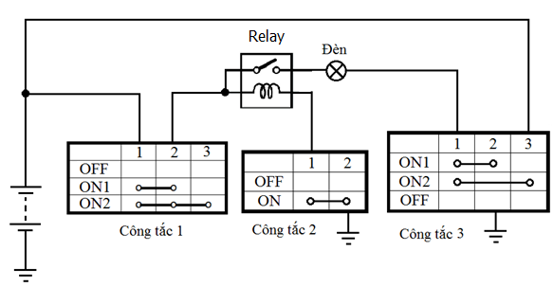
Câu 1: Chọn đáp án đúng nhất. Relay trên sơ đồ là:
a. Relay 3 chân thường mở
b. Relay 3 chân thường đóng
c. Relay 4 chân thường mở
d. Relay 4 chân thường đóng

Câu 2: Chọn đáp án đúng nhất. Ý nghĩa ký hiệu công tắc 3
a. Công tắc điều khiển đèn
b. Công tắc có 3 chân, 2 chế độ, không tính chế độ off
c. Công tắc 3 có 3 chân 1, 2, 3. Có 3 chế độ on1, on2, off
d. Công tắc 3 có chế độ tùy vào hoạt động của mạch điện

Câu 3: Chọn đáp án đúng nhất. Khi công tắc 1 off thì
a. Mạch điện không hoạt động vì không được cấp điện âm
b. Mạch điện hoạt động bình thường vì lúc này mạch điện sẽ đi qua đường chế độ on1
c. Mạch điện không hoạt động vì không được cấp điện dương
d. Mạch điện hoạt động bình thường vì nguồn vẫn được nối với mạch điện

Câu 4: Chọn đáp án đúng nhất. Khi công tắc 1 on1, công tắc 2 off
a. Cuộn dây có điện
b. Cuộn dây không có điện do được cấp điện dương nhưng không có điện âm
c. Cuộn dây không có điện do không có điện dương
d. Cuộn dây không có điện do chỉ được cấp điện dương nhưng không có điện âm do công tắc 2 bật off

Câu 5: Chọn đáp án đúng nhất. Khi công tắc 1 on1, công tắc 2 on
a. Cuộn dây có điện
b. Cuộn dây không có điện
c. Cuộn dây có điện, dòng điện qua cuộn dây: dương ắc quy 1 công tắc 1 2 công tắc 1 cuộn dây relay âm ắc quy
d. Cuộn dây có điện, dòng điện qua cuộn dây: dương ắc quy 1 công tắc 1 2 công tắc 1 cuộn dây relay chân 1 công tắc 2 chân 2 công tắc 2âm ắc quy

Câu 6: Chọn đáp án đúng nhất. Khi công tắc 1 on1, công tắc 2 off
a. Tiếp điểm relay không có điện
b. Tiếp điểm relay mở
c. Tiếp điểm relay đóng
d. Tiếp điểm relay có điện

Câu 7: Chọn đáp án đúng nhất. Khi công tắc 1 on1, công tắc 2 on
a. Tiếp điểm relay không có điện
b. Tiếp điểm relay mở
c. Tiếp điểm relay đóng
d. Tiếp điểm relay có điện

Câu 8: Chọn đáp án đúng nhất. Khi công tắc 1 on1, công tắc 2 on, công tắc 3 off
a. Đèn tắt
b. Đèn tắt do bị đẳng thế dương
c. Đèn tắt do bị hở mạch
d. Đèn sáng, dòng điện qua đèn: dương ắc quy 1 công tắc 1 2 công tắc 1 tiếp điểm relay đèn chân 1 công tắc 3 chân 2 công tắc 3âm ắc quy

Câu 9: Chọn đáp án đúng nhất. Khi công tắc 1 on1, công tắc 2 on, công tắc 3 on1
a. Đèn tắt do đẳng thế âm
b. Đèn tắt do bị đẳng thế dương
c. Đèn tắt do bị hở mạch
d. Đèn sáng, dòng điện qua đèn: dương ắc quy 1 công tắc 1 2 công tắc 1 tiếp điểm relay đèn chân 1 công tắc 3 chân 2 công tắc 3âm ắc quy

Câu 10: Chọn đáp án đúng nhất. Khi công tắc 1 on1, công tắc 2 on, công tắc 3 on2
a. Đèn tắt do đẳng thế âm
b. Đèn tắt do bị đẳng thế dương
c. Đèn tắt do bị hở mạch
d. Đèn sáng, dòng điện qua đèn: dương ắc quy 1 công tắc 1 2 công tắc 1 tiếp điểm relay đèn chân 1 công tắc 3 chân 2 công tắc 3âm ắc quy

Câu 11: Cho sơ đồ tương đương sau, đâu là BJT loại NPN
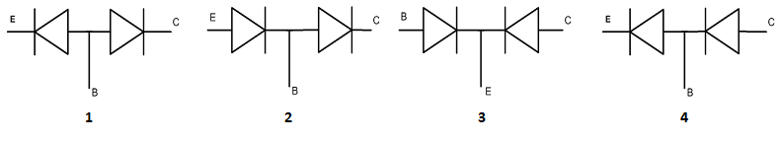
a. Hình 1
b. Hình 2
c. Hình 3
d. Hình 4

Câu 12: Cho sơ đồ tương đương sau, đâu là BJT loại PNP
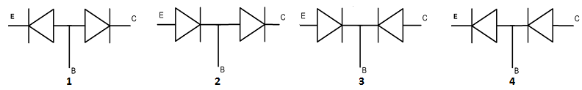
a. Hình 1
b. Hình 2
c. Hình 3
d. Hình 4
Câu 13: Cho kí hiệu sau, đâu là BJT loại PNP
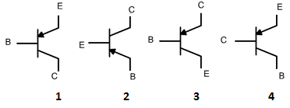
a. Hình 1
b. Hình 2
c. Hình 3
d. Hình 4
Câu 14: Cho kí hiệu sau, đâu là BJT loại NPN
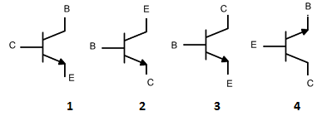
a. Hình 1
b. Hình 2
c. Hình 3
d. Hình 4
Câu 15: Câu nào sau đây “ sai ’’ khi nói về nguyên lý làm việc của transistor NPN
a. Khi có dòng kích dương vào chân B của transistor → transistor sẽ ở trạng thái ngắt
b. Khi có dòng kích dương vào chân B của transistor → transistor sẽ ở trạng thái dẫn
c. Khi không có dòng kích dương vào chân B của transistor → transistor sẽ ở trạng thái ngắt
d. Transistor ở trạng thái ngắt → chân C và chân E của transistor không nối với nhau
Câu 16: Câu nào sau đây “ sai ’’ khi nói về nguyên lý làm việc của transistor PNP
a. Khi nối âm vào chân B của transistor → transistor sẽ ở trạng thái dẫn
b. Khi có dòng kích dương vào chân B của transistor → transistor sẽ ở trạng thái dẫn
c. Khi không nối âm vào chân B của transistor → transistor sẽ ở trạng thái ngắt
d. Transistor ở trạng thái ngắt → chân C và chân E của transistor không nối với nhau
Câu 17: Một số điểm cần lưu ý đối với transistor NPN, tìm câu “ Sai ’’
a. Tải thường mắc trên cực C của transistor
b. Dòng điện qua tải là dòng đi ngược chiều mũi tên
c. Dòng điện kích dẫn cũng là dòng đi theo chiều mũi tên
d. Transistor kích dương để hoạt động
Câu 18: Một số điểm cần lưu ý đối với transistor PNP, tìm câu “ đúng ’’
a. Tải luôn luôn mắc trên cực B của transistor
b. Dòng điện qua tải là dòng đi ngược chiều mũi tên
c. Dòng điện kích dẫn cũng là dòng đi theo chiều mũi tên
d. Transistor kích dương để hoạt động
Câu 19: Trong Transistor NPN, vùng P là :
a. Katốt
b. Cực phát
c. Cực nền
d. Cực thu
Câu 20: Khi transistor mở tất cả các đường, thì nó trong điều kiện ...............
a. Bù
b. Bão hòa
c. Thuận
d. Nghịch

Câu 21: Transistor T1 và T2 lần lượt là loại gì
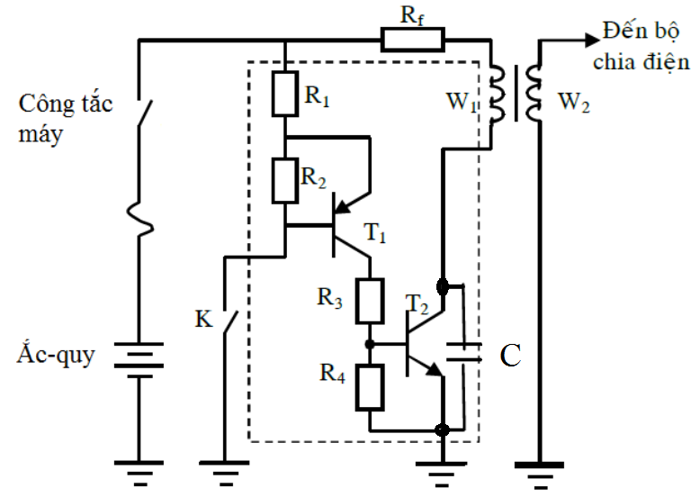
a. NPN, PNP
b. NPN, NPN
c. PNP, NPN
d. PNP, PNP

Câu 22: Điền từ thích hợp vào chỗ trống
Khi khóa K đóng: T1 dẫn, dòng kích T1 như sau : dương ắc quycông tắc máy….....E, T1…...khóa K âm ắc quy
a. R2, cực B của T1
b. R1, cực C của T1
c. R1, cực B của T1
d. R2, cực C của T1
Câu 23: Khi T1 dẫn thì :
a. T2 ngắt vì bị đẳng thế dương ở 2 cực B và E, do T2 là transistor NPN, R3 và R4 lúc này tạo thành cầu phân áp
b. T2 ngắt vì bị đẳng thế âm ở 2 cực B và E, do T2 là transistor NPN, R3 và R4 lúc này tạo thành cầu phân áp
c. T2 dẫn, dòng kích T2 như sau : dương ắc quycông tắc máyR1R2R3B, T2E, T2âm ắc quy
d. T2 dẫn, dòng kích T2 như sau : dương ắc quycông tắc máyR1E, T1C,T1R3B, T2E, T2âm ắc quy

Câu 24 : Khi T2 dẫn thì
a. Cuộn dây sơ cấp không có điện
b. Cuộn dây sơ cấp có điện
c. Cực B và cực E nối với nhau
d. Cực B và cực C nối với nhau
Câu 25: Cuộn dây sơ cấp có điện khi

a. Khóa K mở, T1 dẫn, T2 dẫn
b. Khóa K đóng, T1 dẫn, T2 ngắt
c. Khóa K đóng, công tắc máy đóng, T1 dẫn, T2 dẫn
d. Khóa K đóng, công tắc máy đóng, T1 ngắt, T2 dẫn
Câu 26: Dòng điện qua cuộn sơ cấp
a. Dương ắc quy→Rf→cuộn sơ cấp→cực C của T2→cực E của T2→âm ắc quy
b. Dương ắc quy→R2→cuộn sơ cấp→cực C của T2→cực E của T2→âm ắc quy
c. Dương ắc quy→R3→cuộn sơ cấp→cực E của T2→cực B của T2→âm ắc quy
d. Dương ắc quy→R1→cuộn sơ cấp→cực C của T1→cực E của T2→âm ắc quy
Câu 27 : Cuộn dây thứ cấp có điện khi
a. Khóa K đóng, T1 dẫn, T2 dẫn
b. Khóa K mở, T1 ngắt, T2 dẫn
c. Khóa K đóng, công tắc máy đóng, T1 dẫn, T2 dẫn
d. Khóa K mở, công tắc máy đóng, T1 ngắt, T2 ngắt

Câu 28: Khi khóa K mở: T1 … vì cực B của T1 không được nối …
a. Ngắt, dương
b. Ngắt, âm
c. Dẫn, âm
d. Dẫn, dương

Câu 29: Khi T1 ngắt thì :
a. T2 ngắt vì bị đẳng thế dương ở 2 cực B và E, do T2 là transistor NPN, R3 và R4 lúc này tạo thành cầu phân áp
b. T2 ngắt vì bị đẳng thế âm ở 2 cực B và E, do T2 là transistor NPN, R3 và R4 lúc này tạo thành cầu phân áp
c. T2 dẫn, dòng kích T1 như sau : dương ắc quycông tắc máyR1R2R3B, T2E, T2âm ắc quy
d. T2 ngắt vì cực B của T2 không được kích dương

Câu 30: Khi T2 ngắt thì
a. Cuộn dây sơ cấp có điện
b. Cuộn dây sơ cấp không có điện
c. Cuộn dây thứ cấp không có điện
d. Tụ điện phóng điện

Câu 31: Transistor T1 và T2 lần lượt là
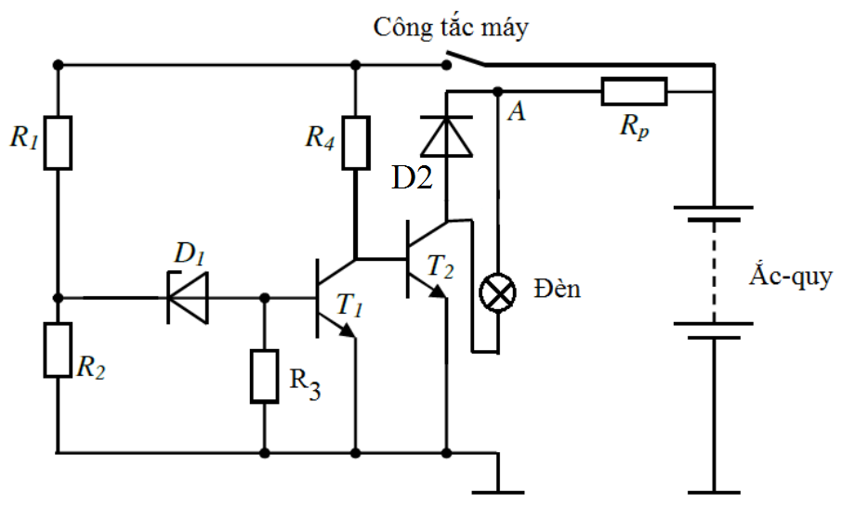
a. NPN, PNP
b. NPN, NPN
c. PNP, NPN
d. PNP, PNP

Câu 32: Khi điện áp ắc quy cao D1 sẽ
a. Dẫn ngược do D1 là diode thường
b. Dẫn ngược do D1 là diode thường, và điện áp phân cực thuận là lớn
c. Dẫn ngược do D1 là diode là diode zenner, và điện áp phân cực nghịch đủ lớn
d. Dẫn ngược do D1 là diode là diode zenner, và điện áp phân cực thuận đủ lớn

Câu 33: Khi D1 dẫn ngược thì

a. T1 dẫn (dòng kích đi từ dương ắc quy CTMR1D1 cực E của T1cực B của T1âm ắc quy)
b. T1 dẫn (dòng kích đi từ dương ắc quy CTMR1D1 cực B của T1cực E của T1âm ắc quy)
c. T1 ngắt (dòng kích đi từ dương ắc quy CTMR1D1 cực E của T1cực B của T1âm ắc quy)
d. T1 ngắt (dòng kích đi từ dương ắc quy CTMR1D1 cực B của T1cực E của T1âm ắc quy)

Câu 34: Khi T1 dẫn thì
a. T2 ngắt do bị hở mạch do transistor T1 dẫn
b. T2 dẫn do D1 là diode zenner cho dẫn ngược
c. T2 ngắt do bị đẳng thế âm 2 cực B và E, do transistor T1 dẫn
d. T2 ngắt do bị đẳng thế dương 2 cực B và E, do transistor T1 dẫn

Câu 35: Khi T2 ngắt thì
a. Đèn sẽ không sáng do còn bị cản bởi diode D2
b. Đèn sẽ không sáng do còn bị hở mạch tại cực B của T2
c. Đèn sẽ không sáng do còn bị hở mạch tại cực C của T2
d. Đèn sẽ sáng mặc dù bị hở mạch tại cực B của T2, nhưng do lúc này T1 dẫn nên sẽ đi qua cực C và cực E của T1

Câu 36: Khi điện áp ắc quy thấp D1 sẽ
a. Không dẫn do D1 là diode thường
b. Ngắt do D1 là diode thường, và điện áp phân cực thuận là lớn
c. Không dẫn do D1 là diode zenner, và điện áp phân cực nghịch đủ lớn
d. Ngắt do D1 là diode zenner, và điện áp phân cực nghịch chưa đủ lớn

Câu 37: Khi D1 ngắt thì
a. T1 ngắt do cầu phân áp R1, R2 không có điện để hoạt động
b. T1 dẫn do cầu phân áp R1, R2 không có điện để hoạt động
c. T1 ngắt do cực B của T1 không được kích dương
d. T1 dẫn mặc dù D1 ngắt, do lúc này cầu phân áp R1, R2 vẫn được cấp điện để hoạt động

Câu 38: Khi T1 ngắt thì
a. T2 ngắt do bị hở mạch do transistor T1 ngắt
b. T2 dẫn do có dòng điện chạy từ cựa B của T2 qua cực E của T2
c. T2 ngắt do bị đẳng thế âm 2 cực B và E, hở mạch tại cực C của T1
d. T2 ngắt do bị đẳng thế dương 2 cực B và E, hở mạch tại cực B của T1

Câu 39: Điền từ thích hợp vào chỗ trống
Khi T2 dẫn thì: Dòng kích của T2 như sau: dương ắc quycông tắc máy…........B, T2…..........âm ắc quy

a. R4, cực C của T1
b. R4, cực E của T1
c. R4, cực E của T2
d. R4, cực C của T2

Câu 40 : Khi T2 dẫn thì
a. Đèn sáng do D2 cho dẫn ngược
b. Đèn sáng: dương ắc quyRpđènC, T2E,T2âm ắc quy
c. Đèn sáng, dòng điện qua đèn: dương ắc quyRpđènC, T2B,T2C, T1E, T1âm ắc quy. Đồng thời lúc này diode D2 cũng cho dẫn ngược để bảo vệ T2
d. Đèn sáng, dòng điện qua đèn: dương ắc quyRpđènC, T2B,T2C, T1E, T1âm ắc quy

…………………………..

_______Hết_______

GHI CHÚ: CÁN BỘ COI THI KHÔNG ĐƯỢC GIẢI THÍCH GÌ THÊM.

TRƯỞNG KHOA TRƯỞNG BỘ MÔN GIẢNG VIÊN RA ĐỀ
(Ký tên và ghi rõ họ tên) (Ký tên và ghi rõ họ tên) (Ký tên và ghi rõ họ tên)

Hà Quốc Bảo Đặng Thái Sơn

